LabField

066560 Värmemantel, 250 ml

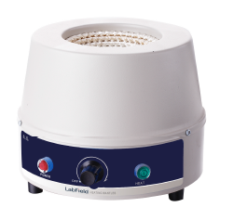

Användarmanual

I: Produktbeskrivning

Labfield Designad med europeiska tekniker, med sin avancerade teknologi, stabila prestanda, nya struktur och goda användningseffekt, används denna utrustning ofta för uppvärmning i laboratorier vid universitet, petrokemiska industrier, medicin och miljöskyddsinstitutioner etc.

II: Produktöversikt

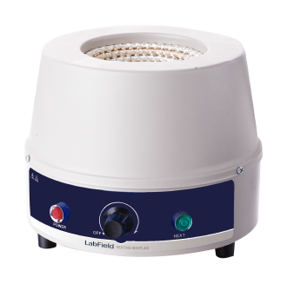

III: Produktintroduktion
Fiberglasfoder

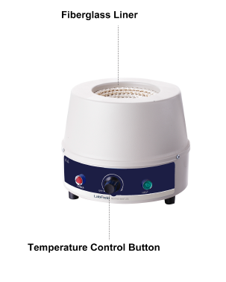
Temperaturkontrollknapp

IV: Produktdata

Kapacitet | 250 ml
Funktion | Uppvärmning
Värmeeffekt | 150W
Max Temperatur | Rumstemperatur-380℃

V: Produktinformation

Egenskaper
• Kallvalsningsarksträckning och sprutning av yta.
• Använd avancerat digitalt temperaturkontrollsystem som kan exakt kontrollera temperaturen på den uppvärmda vätskan, lätt att använda, hög precision, temperaturdisplayen är intuitiv.
• Använder högkvalitativ nickel-krom värmeelementtråd innesluten i högtemperaturisolationslager. Vävd till en halv boll i uppvärmningsenheterna, med egenskaper som stort uppvärmningsområde, snabb uppvärmning, jämn temperatur, ingen öppen låga och så vidare.

Användningsnoteringar
• På grund av att ytan på isoleringsmaterialet är belagd med fett,
• vid första användning, värm upp utan uppvärmningsolja, vitt rök kommer att visas.
• stäng av strömmen efter uppvärmning tills rökfrihet, när temperaturen har sjunkit kan den användas normalt.
• Vid användning av instrumentet, häll först vätskan i behållaren och sätt sedan i instrumentet för användning.

Arbetsförhållanden
• Omgivningstemperatur: 5~ 40℃;
• Omgivande luftfuktighet: ≤90%;
• Spänning: 220V

VI: Felsökningsanalys

Fenomen | Orsak | Behandling
Ingen ström | Dålig kontakt mellan kontaktuttag och kontakt, kretsen stänger inte. | Justera kontaktuttaget och kontakten, justera kretsen.
Ingen uppvärmning | Uppvärmningsjacketråd är bruten | Byt uppvärmningsjacka
Ingen temperaturkontroll | Kontrollpanelen är trasig | Byt kontrollpanel

Leveranslista

• Värmemantel
• Strömadapter
• Instruktionsmanual

